**Автор: Харина Светлана Борисовна, учитель химии МАОУ СОШ № 1, Верхняя Пышма.**

**Задача № 1. О подвиге металлургов Верхней Пышмы.**

Фильм "Шкатулка" рассказал о подвиге металлургов Верхней Пышмы в годы ВОВ. В годы Великой Отечественной войны из металла, произведенного в Верхней Пышме, были изготовлены около 80% гильз и патронов в стране. Чтобы обеспечить производство необходимого фронту металла, работники Пышминского медеэлектролитного завода – женщины, подростки и старики – стояли за станками практически круглосуточно, без выходных и праздников, совершая свой, трудовой, подвиг, сообщает "Уралинформбюро".

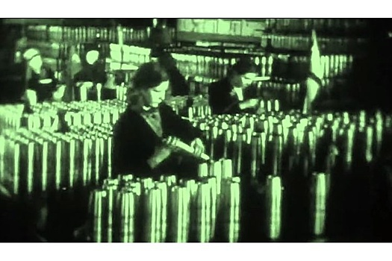© Уралинформбюро

Труженикам тыла посвящен фильм "Шкатулка", снятый УГМК к 78-й годовщине Победы в Великой Отечественной войне. У главного героя картины, как и у каждого ветерана, есть шкатулка, в которой хранятся все воспоминания о том страшном времени. В ней – и ужас от известия о войне, и боль от гибели родных, и бессонные ночи на производстве, и огромная радость Великой Победы, когда понимаешь, что значит "светиться от счастья".

"Такое не забывается..." – резюмирует главный герой ленты.

Создатели фильма подчеркивают, что главный герой – это собирательный образ ветерана труда, созданный из воспоминаний реальных работников.

***Вопрос:*** Какой металл, произведенный в Верхней Пышме, был необходим для производства патронов?

***Ответ:*** медь (ответ есть в тексте задания).

За верный ответ – 1 балл.

**Задача № 2. Об ученых-химиках Урала.**

1. Уральский ученый-химик, производственник и педагог высшей школы. Приехав во Владивосток в годы Гражданской войны вместе с Уральским горным институтом, он стал одним из основателей науки и высшего образования на Дальнем Востоке России, создателем первой научной химической школы. Подчиняя свои научные интересы наиболее актуальному направлению того времени изучению местных природных ресурсов, ученый проявил себя не только как талантливый ученый (исследование полезных ископаемых, рыбных запасов и других природных богатств), но и как производственник. Он считается инициатором извлечения йода из морской капусты, виноделия из дикого винограда, производства консервов из сельди-иваси. Большинство его научных и технологических разработок не потеряли своего значения и в наши дни.
2. Родился в семье директора  Тобольской гимназии и дочери небогатого сибирского помещика, 27.01 (08.02) 1834 года. Он был 17 сыном (по другой версии – 14), но мать сделала все возможное, чтобы ее «последыш» получил хорошее образование. В 1855 году он закончил институт (с золотой медалью) и начал преподавать. Ученый очень много путешествовал. Можно сказать, что он объездил всю Российскую империю, даже самые отдаленные её уголки, всю Европу, бывал даже на Ниагаре. Известно, что он был близко знаком с С. О. Макаровым, русским адмиралом. Вместе  с ним ученый планировал экспедицию по изучению Северного Ледовитого океана и даже принял участие в создании первого в мире ледокола «Ермак». Ученым был открыт и сформулирован один из фундаментальных законов природы – периодический закон химических элементов. Необходимо отметить, что над своей системой Менделеев работал с 1869 по 1900 года и так и не был удовлетворен своим трудом до конца.
3. Еще в начале XX века простой порез мог оказаться летальным. Например, отец Владимира Маяковского умер от заражения крови из-за того, что уколол палец иголкой, сшивая бумаги. Одним из центров, где проблему удалось решить, стал Свердловск (кафедра УПИ). Благодаря усилиям химика и его исследовательской группы к началу Великой Отечественной войны здесь был синтезирован препарат сульфидин и сформирован центр сульфамидной терапии.
4. Российские ученые из Южно-Уральского государственного университета (ЮУрГУ) совместно с коллегами из Иркутского института химии им. А.Е. Фаворского СО РАН и СПбГУ первыми в мире синтезировали соединение, относящееся к новому классу — антиметаллорганических каркасов. Синтез металло-органических каркасов (МОК) — одно из перспективных направлений современной химии. Структура таких веществ отличается высокой пористостью, а также уникальной формой и составом поверхности этих пор, что делает МОК весьма востребованными в технологиях, связанных с адсорбцией, разделением сложных смесей газов и жидкостей, а также в создании газовых сенсоров. За последние двадцать лет получено и описано более трех тысяч МОК. «Безусловно, вслед за открытием первого представителя нового класса каркасных структур, в мире начнется активное расширение числа подобных структур, количество которых также будет исчисляться тысячами. Приятно сознавать, что Россия закрепила за собой пионерскую работу в этой области»

**Соотнесите факты с фамилиями наших соотечественников.**

|  |  |
| --- | --- |
| **Фамилия** | **Научный факт** |
| Борисе Петровиче Пентегов |  |
| Дмитрий Жеребцов |  |
| Исаак Постовский |  |
| Дмитрий Иванович Менделеев |  |

**Ответ:** за каждый верный ответ – 1 балл.

**Соотнесите факты с фамилиями наших соотечественников.**

|  |  |
| --- | --- |
| **Фамилия** | **Научный факт** |
| Борисе Петровиче Пентегов | **1** |
| Дмитрий Жеребцов | **4** |
| Исаак Постовский | **3** |
| Дмитрий Иванович Менделеев | **2** |

**Задача №3. Умеешь ли ты «читать графики»?**

Мы знаем, что вода – самое распространённое и нужное вещество на Земле. Вода находится вокруг нас везде и может быть либо твердая (лед), либо жидкая, либо газообразная (водяной пар).

Дан график зависимости температуры вещества от времени. В точке А вода была твёрдая. «Прочитав график», ответьте на вопросы.

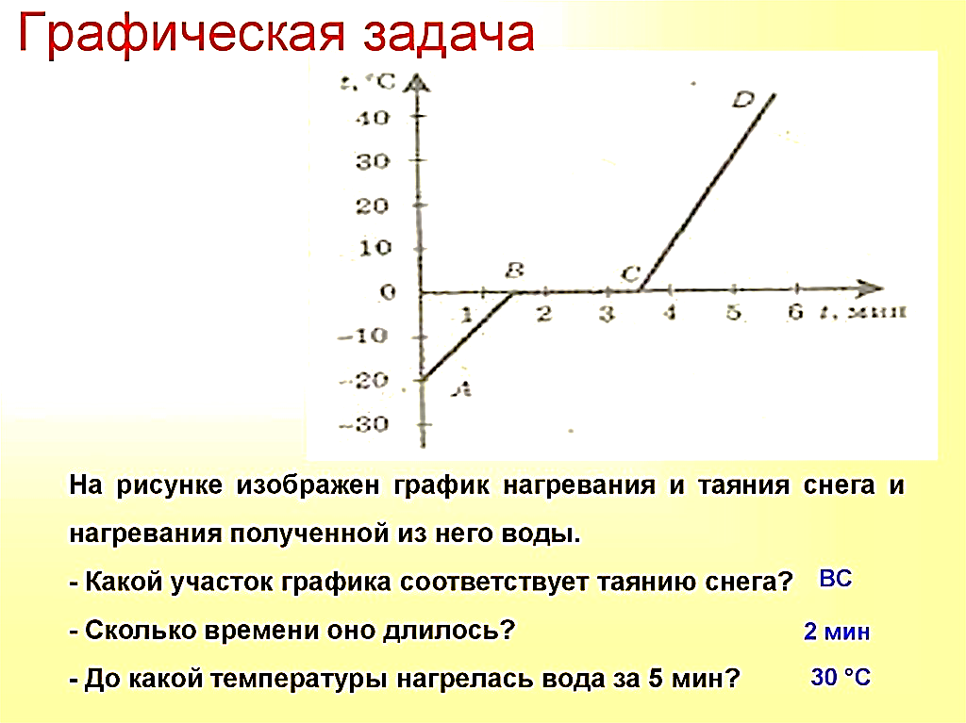

1. Какой участок графика соответствует таянию льда?
2. Сколько времени длилось таяние льда?
3. В каких точках на графике вода – твердая?
4. В каких точках на графике вода – жидкая?
5. Когда заканчивалась 5-ая минута наблюдения, то до какой температуры нагрелась вода?

**Ответ:** за каждый верный ответ – 1 балл.

1. ВС
2. 2 мин
3. А и В
4. С и Д
5. +30°С